РОССИЙСКИЙ УНИВЕРСИТЕТ ДРУЖБЫ НАРОДОВ

**Факультет физико-математических и естественных наук**

**Кафедра прикладной информатики и теории вероятностей**

ОТЧЕТ

по лабораторной работе № 13

**Настройка NFS**

*дисциплина: Администрирование* *Сетевых Подсистем*

Студент: Ким Реачна

Группа: НПИбд 02-20

Студенческий билет: 1032205204

**МОСКВА**

2022 г.

**Цель работы:**

Приобретение навыков настройки сервера NFS для удалённого доступа к ресурсам.

**Выполнение работы:**

1. **Настройка сервера NFSv4**
2. На сервере установите необходимое программное обеспечение:

dnf -y install nfs-utils

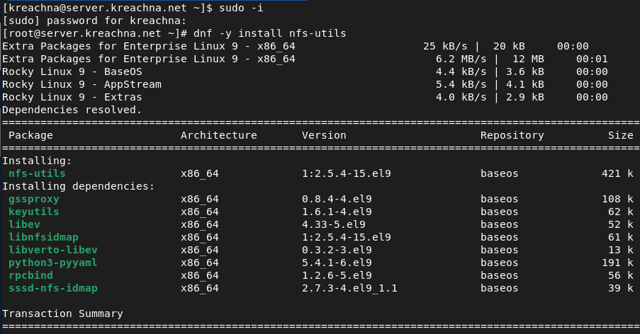

1. На сервере создайте каталог, который предполагается сделать доступным всем пользователям сети (корень дерева NFS):

mkdir -p /srv/nfs



1. В файле /etc/exports пропишите подключаемый через NFS общий каталог с доступом только на чтение:

/srv/nfs *(ro)

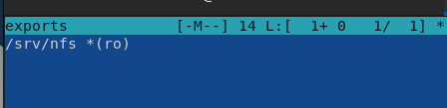

1. Для общего каталога задайте контекст безопасности NFS:

semanage fcontext -a -t nfs_t "/srv/nfs(/.*)?"



1. Примените изменённую настройку SELinux к файловой системе:

restorecon -vR /srv/nfs



1. Запустите сервер NFS:

systemctl start nfs-server.service

systemctl enable nfs-server.service



1. Настройте межсетевой экран для работы сервера NFS:

firewall-cmd --add-service=nfs

firewall-cmd --add-service=nfs --permanent

firewall-cmd –reload

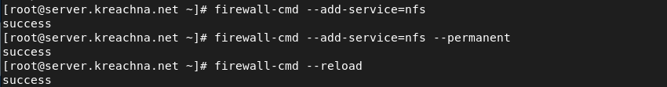

1. На клиенте установите необходимое для работы NFS программное обеспечение:

dnf -y install nfs-utils

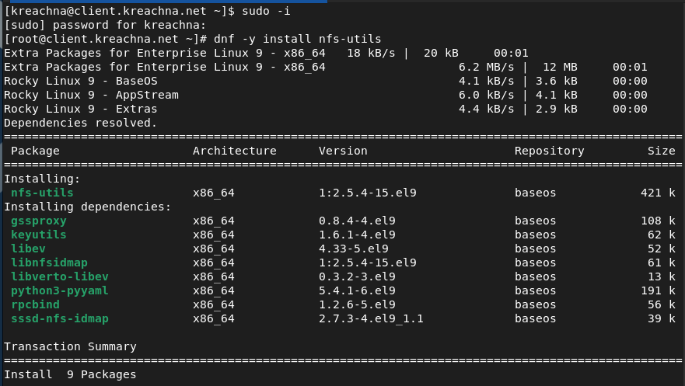

1. На клиенте попробуйте посмотреть имеющиеся подмонтированные удалённые ресурсы:

showmount -e server.kreachna.net



1. Попробуйте на сервере остановить сервис межсетевого экрана:

systemctl stop firewalld.service



Затем на клиенте вновь попробуйте подключиться к удалённо смонтированному ресурсу:

showmount -e server.kreachna.net



1. На сервере запустите сервис межсетевого экрана

systemctl start firewalld



1. На сервере посмотрите, какие службы задействованы при удалённом монтировании:

lsof | grep TCP

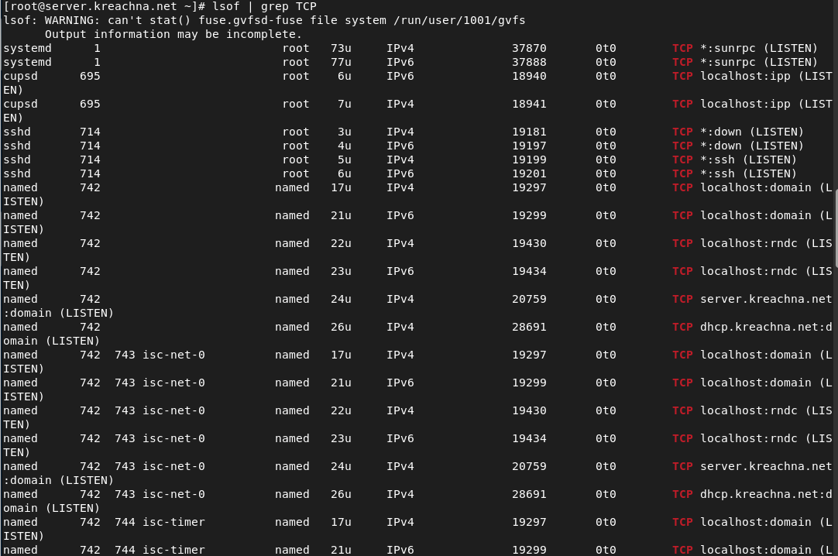

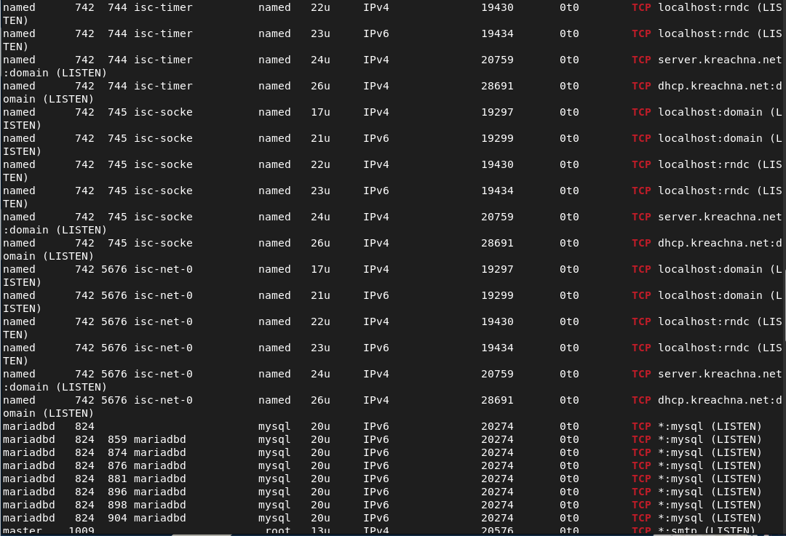

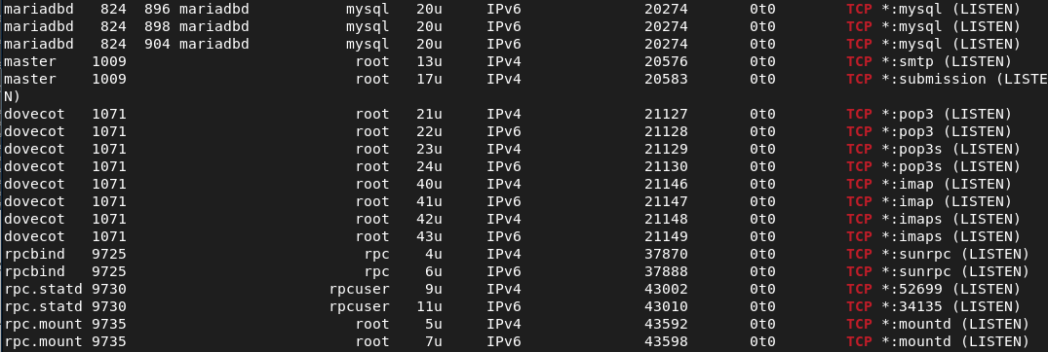

lsof | grep UDP

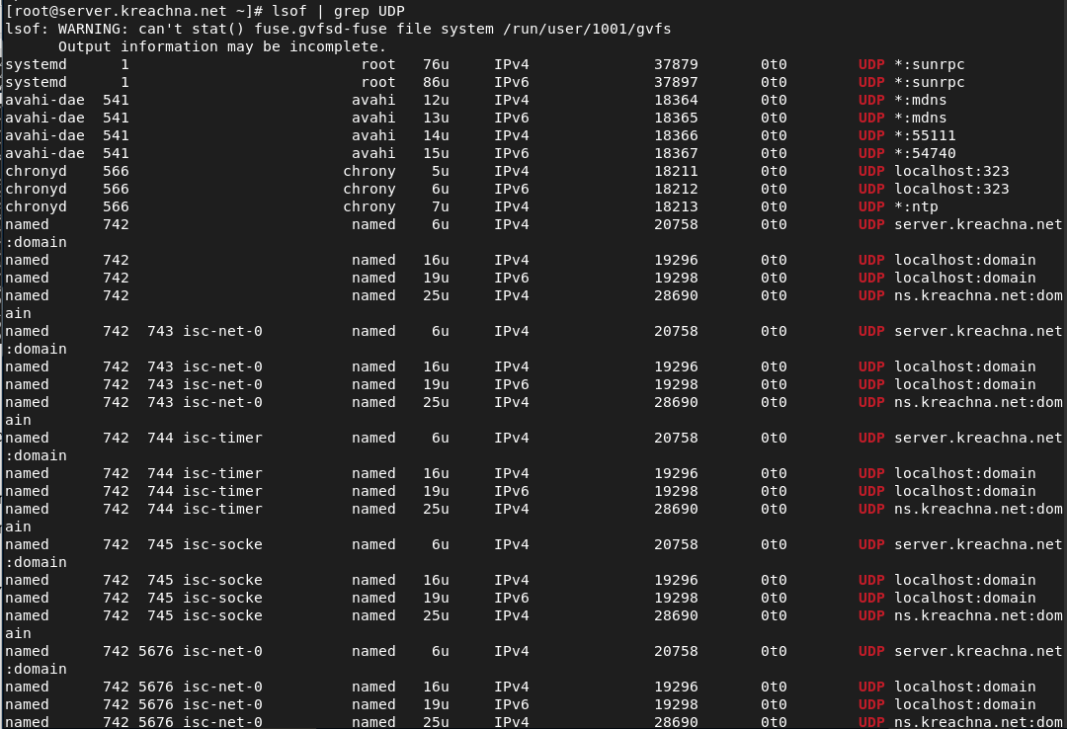

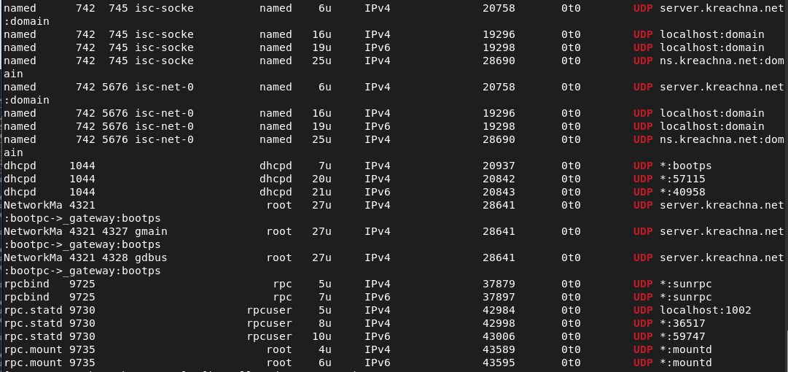

1. Добавьте службы rpc-bind и mountd в настройки межсетевого экрана на сервере:

firewall-cmd --get-services

firewall-cmd --add-service=mountd --add-service=rpc-bind

firewall-cmd --add-service=mountd --add-service=rpc-bind --permanent

firewall-cmd –reload

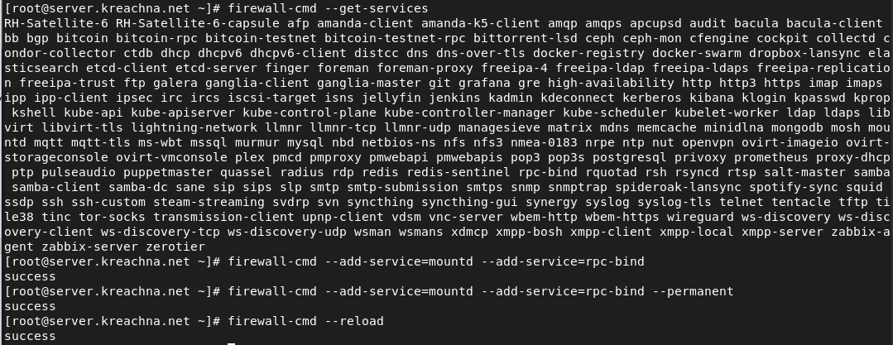

1. На клиенте проверьте подключение удалённого ресурса (вместо user укажите свой логин):

showmount -e server.kreachna.net



1. **Монтирование NFS на клиенте**
2. На клиенте создайте каталог, в который будет монтироваться удалённый ресурс, и подмонтируйте дерево NFS (вместо user укажите свой логин):

mkdir -p /mnt/nfs

mount server.kreachna.net:/srv/nfs /mnt/nfs



1. Проверьте, что общий ресурс NFS подключён правильно:

Mount

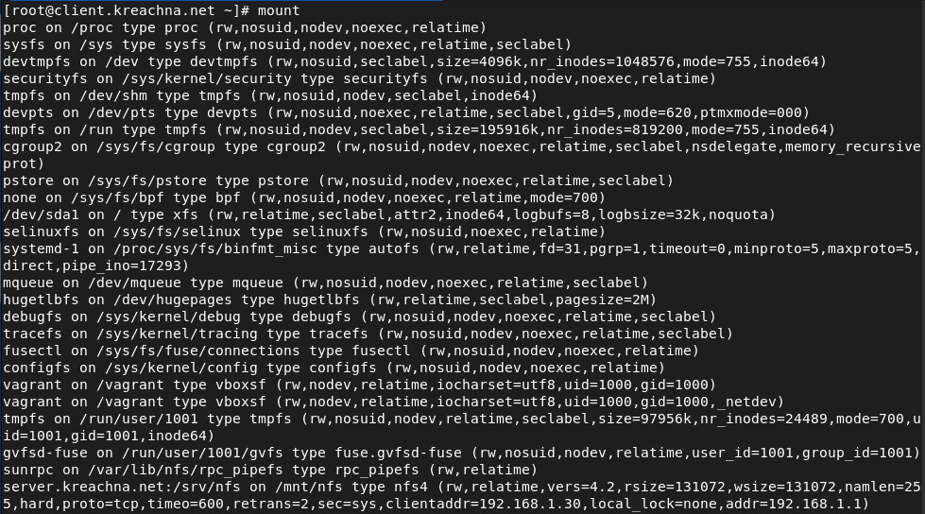

1. На клиенте в конце файла /etc/fstab добавьте следующую запись (вместо user укажите свой логин):

server.kreachna.net:/srv/nfs /mnt/nfs nfs _netdev 0 0

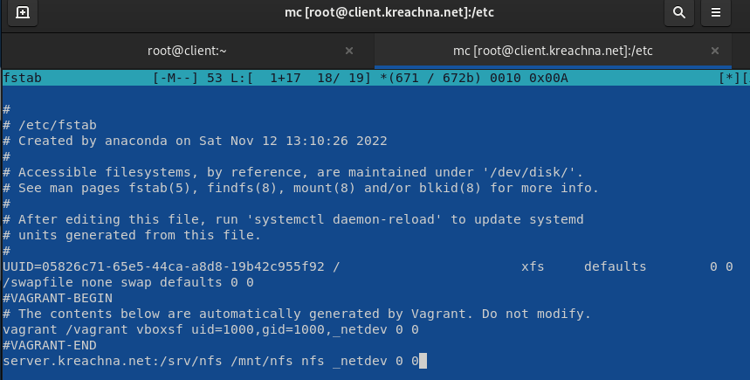

1. На клиенте проверьте наличие автоматического монтирования удалённых ресурсов при запуске операционной системы:

systemctl status remote-fs.target

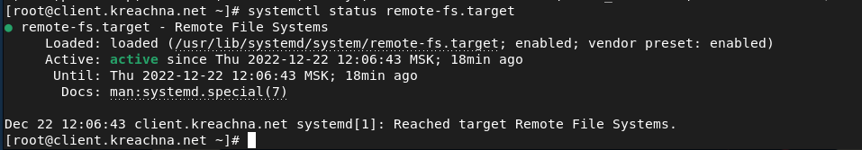

1. Перезапустите клиента и убедитесь, что удалённый ресурс подключается автоматически.

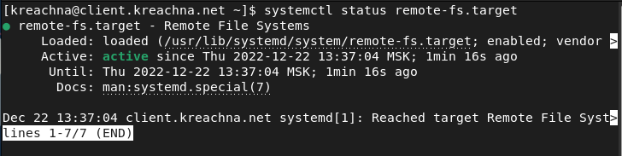

1. **Подключение каталогов к дереву NFS**
2. На сервере создайте общий каталог, в который затем будет подмонтирован каталог с контентом веб-сервера:

mkdir -p /srv/nfs/www



1. Подмонтируйте каталог web-сервера:

mount -o bind /var/www/ /srv/nfs/www/



1. На сервере проверьте, что отображается в каталоге /srv/nfs.



1. На клиенте посмотрите, что отображается в каталоге /mnt/nfs.



1. На сервере в файле /etc/exports добавьте экспорт каталога веб-сервера с удалённого ресурса:

/srv/nfs/www 192.168.0.0/16(rw)

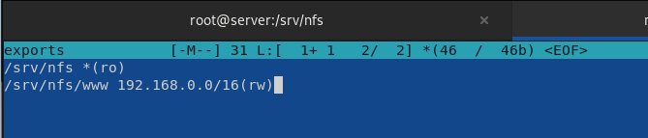

1. Экспортируйте все каталоги, упомянутые в файле /etc/exports:

exportfs -r



1. Проверьте на клиенте каталог /mnt/nfs.

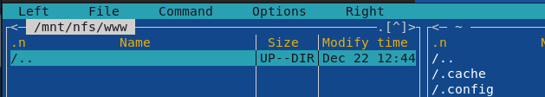

1. На сервере в конце файла /etc/fstab добавьте следующую запись:

/var/www /srv/nfs/www none bind 0 0

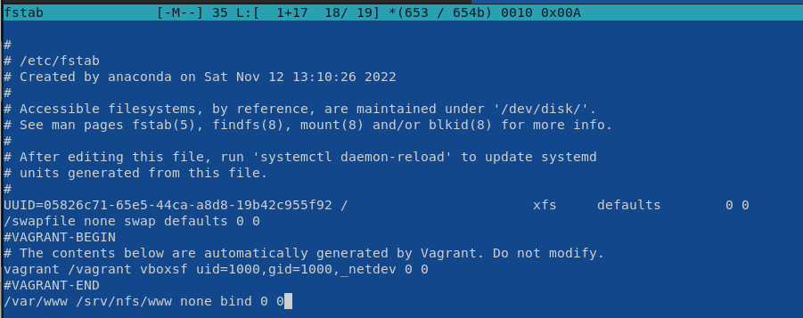

1. Повторно экспортируйте каталоги, указанные в файле /etc/exports:

exportfs -r



1. На клиенте проверьте каталог /mnt/nfs.

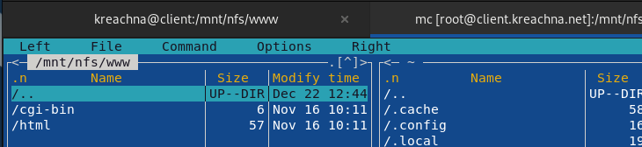

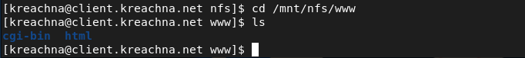

1. **Подключение каталогов для работы пользователей**
2. На сервере под пользователем user в его домашнем каталоге создайте каталог common с полными правами доступа только для этого пользователя, а в нём файл user@server.txt (вместо user укажите свой логин):

mkdir -p -m 700 ~/common

cd ~/common

touch [kreachna@server.txt](mailto:kreachna@server.txt)

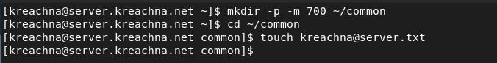

1. На сервере создайте общий каталог для работы пользователя user по сети (вместо user укажите свой логин):

mkdir -p /srv/nfs/home/kreachna



1. Подмонтируйте каталог common пользователя user в NFS (вместо user укажите свой логин):

mount -o bind /home/kreachna/common /srv/nfs/home/kreachna



1. Подключите каталог пользователя в файле /etc/exports, прописав в нём (вместо user укажите свой логин):

/srv/nfs/home/kreachna 192.168.0.0/16(rw)

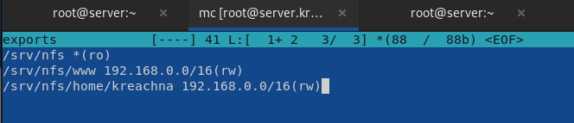

1. Внесите изменения в файл /etc/fstab (вместо user укажите свой логин):

/home/kreachna/common /srv/nfs/home/kreachna none bind 0 0

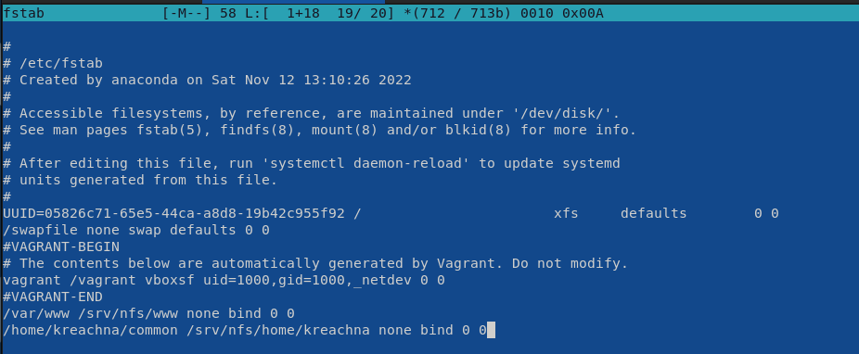

1. Повторно экспортируйте каталоги:

exportfs -r



1. На клиенте проверьте каталог /mnt/nfs.

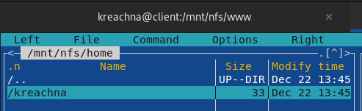

1. На клиенте под пользователем user перейдите в каталог /mnt/nfs/home/user и попробуйте создать в нём файл user@client.txt и внести в него какие-либо изменения:

cd /mnt/nfs/home/kreachna

touch [kreachna@client.txt](mailto:kreachna@client.txt)

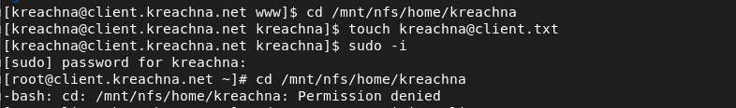

1. На сервере посмотрите, появились ли изменения в каталоге пользователя /home/user/common.



1. **Внесение изменений в настройки внутреннего окружения виртуальных машин**
2. На виртуальной машине server перейдите в каталог для внесения изменений в настройки внутреннего окружения /vagrant/provision/server/, создайте в нём каталог nfs, в который поместите в соответствующие подкаталоги конфигурационные файлы:



1. В каталоге /vagrant/provision/server создайте исполняемый файл nfs.sh:

cd /vagrant/provision/server

touch nfs.sh

chmod +x nfs.sh



Открыв его на редактирование, пропишите в нём следующий скрипт:

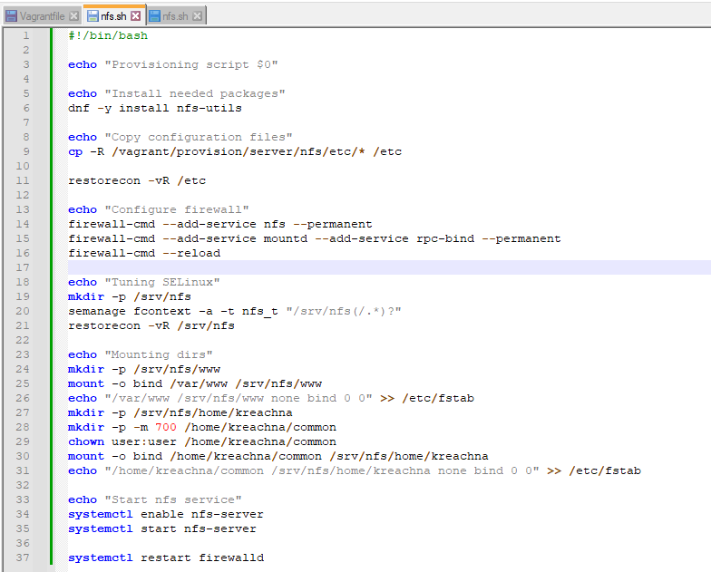

1. На виртуальной машине client перейдите в каталог для внесения изменений в настройки внутреннего окружения /vagrant/provision/client/:

cd /vagrant/provision/client



1. В каталоге /vagrant/provision/client создайте исполняемый файл nfs.sh:

cd /vagrant/provision/client

touch nfs.sh

chmod +x nfs.sh

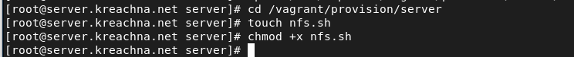

Открыв его на редактирование, пропишите в нём следующий скрипт:

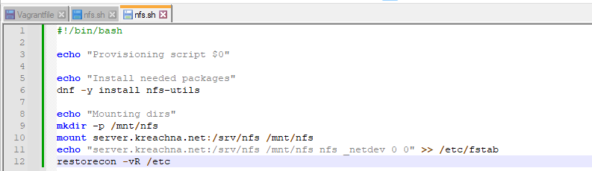

1. Для отработки созданных скриптов во время загрузки виртуальных машин server и client в конфигурационном файле Vagrantfile необходимо добавить в соответствующих разделах конфигураций для сервера и клиента:

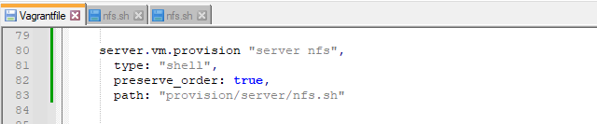

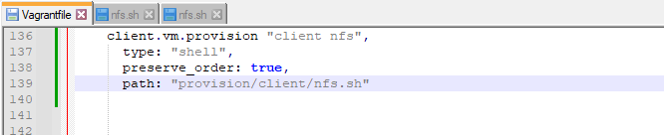

**Ответ на контрольные вопросы:**

1. Как называется файл конфигурации, содержащий общие ресурсы NFS?

/etc/fstab

1. Какие порты должны быть открыты в брандмауэре, чтобы обеспечить полный доступ к серверу NFS?

NFS использует порт 2049. NFSv3 и NFSv2 используют службу portmapper на TCP или UDP-порту 111.

1. Какую опцию следует использовать в /etc/fstab, чтобы убедиться, что общие ресурсы NFS могут быть установлены автоматически при перезагрузке?

server.user.net:/srv/nfs /mnt/nfs nfs _netdev 0 0

**Вывод:**

Приобрела навыков настройки сервера NFS для удалённого доступа к ресурсам.